**9-мм Малогабаритный Пистолет MP-443 «Барс»**

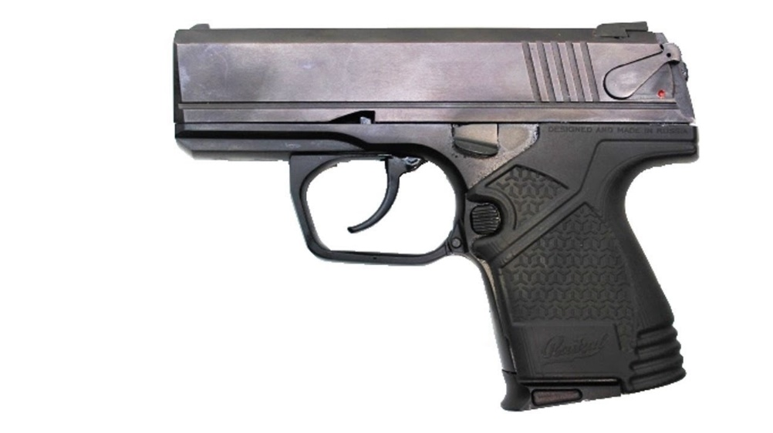

*Рисунок 1 – MP-443 «Барс» вид слева*

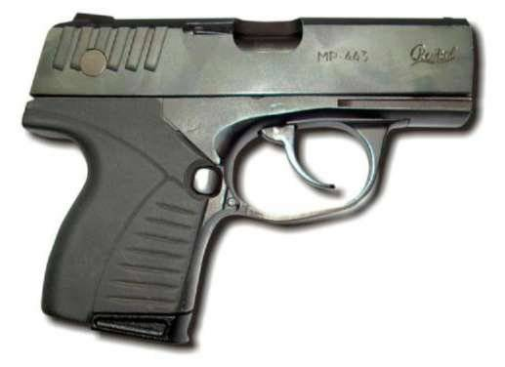

*Рисунок 2 – MP-443 «Барс» вид справа*

MP-443 «Барс» разработана Д. А. Богдановым на Ижевском механическом заводе примерно в 2001 году на основе Пистолета Самозарядного Малогабаритного ПСМ, однако использует более мощные боеприпасы 9×17, 9×18, для использования которых необходима замена ствола. На вооружение данный пистолет так и не попал.

|  |  |
| --- | --- |
| ТТХ | |
| Патрон | 9×17, 9×18 |
| Ёмкость магазина | 6 / 8 патр. |
| Прицельная дальность | 25 м |
| Начальная скорость пули | 310 - 360 м/с |
| Масса с магазином без патронов | 0,65 кг |
| Общая длина | 147 мм |
| Общая высота | 106 мм |
| Общая ширина | 22 мм |
| Длина ствола | 101 мм |
| Тип автоматики | Отдача ствола |